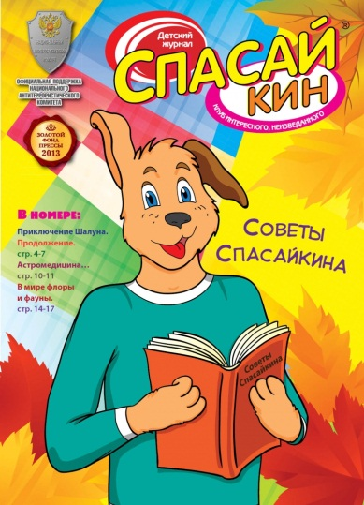
Детский журнал «СПАСАЙКИН»
http://spasay-kin.ru/

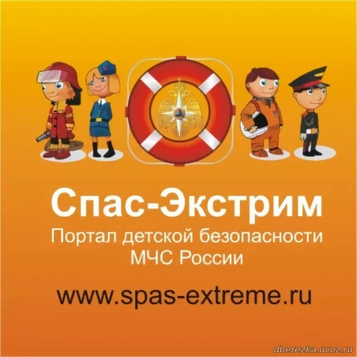
Портал детской безопасности МЧС России http://spas-extreme.ru/

